|  |
| --- |
| image2.png, Рисунок  МИНОБРНАУКИ РОССИИ |
| Федеральное государственное бюджетное образовательное учреждение высшего образования  **«МИРЭА**  **Российский технологический университет»**  **РТУ МИРЭА** |

**Институт информационных технологий (ИИТ) Кафедра цифровой трансформации (ЦТ)**

# ОТЧЕТ ПО ПРАКТИЧЕСКОЙ РАБОТЕ

по дисциплине «Проектирование баз данных»

# Практическое занятие №7

|  |  |  |
| --- | --- | --- |
| Студенты группы | *ИКБО-65-23 Олефиров Г. Г.*  *.* |  |
|  | (подпись) |
| Ассистент | *Копылова Я.А.* |  |
|  |  | (подпись) |
| Отчет представлен | « » 2025 г. |  |

Москва 2025 г.

**ПРАКТИЧЕСКАЯ РАБОТА №7. ПРОЕКТИРОВАНИЕ БАЗЫ ДАННЫХ И ИХ ЗАПОЛНЕНИЕ *«Продажа выпечки»***

Цель: сформировать навыки заполнения БД.

# Выполнение практической работы

В рамках практической работы для бизнес-процесса «Продажа выпечки» была заполнена база данных.

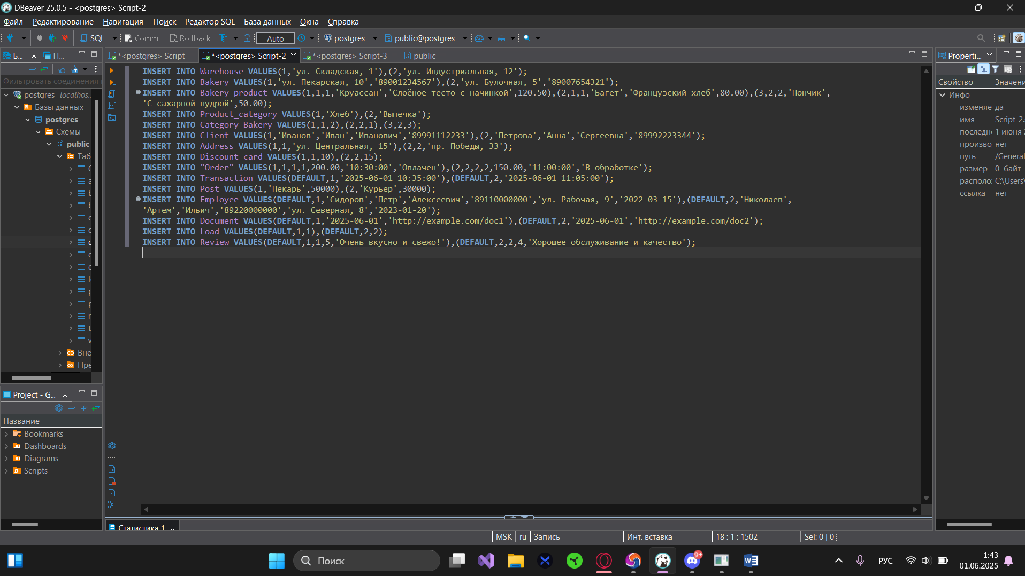На Рисунке 1 представлено заполнение базы данных выбранной функциональной области «Продажа выпечки».

*Рисунок 1 – заполнение базы данных*

На Рисунке 2 представлено выполнение запроса из базы данных выбранной функциональной области «Продажа выпечки»

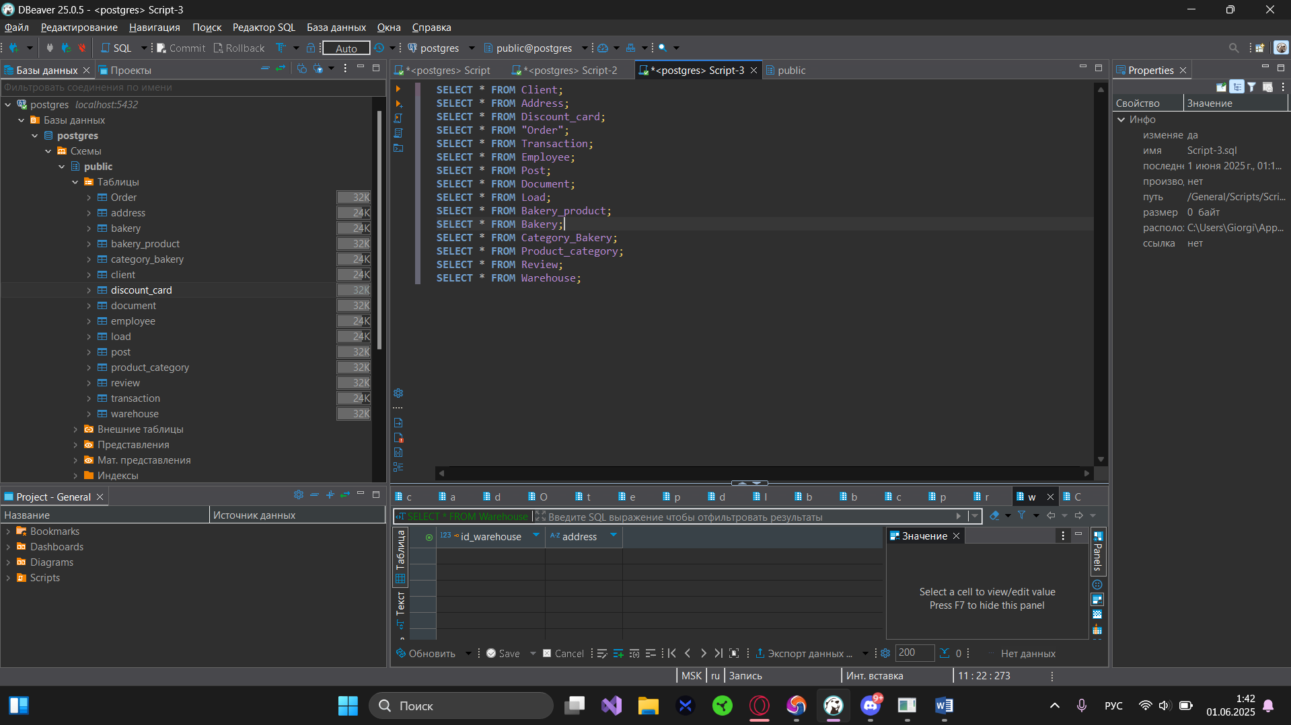

*Рисунок 2 – выполнение запроса*

|  |
| --- |
| **DROP** **TABLE** **IF** **EXISTS**  Category_Bakery, Product_category, Bakery_product, Bakery,  Load, Document, Transaction, "Order", Discount_card, Review,  Address, Client, Employee, Post, Warehouse  **CASCADE**;  **CREATE** **TABLE** Warehouse (  ID_Warehouse **bigint** **PRIMARY** **KEY**,  Address **TEXT** **NOT** **NULL**  );  **CREATE** **TABLE** Bakery (  ID_Bakery **bigint** **PRIMARY** **KEY**,  Address **VARCHAR**(200),  Telephone **VARCHAR**(20)  );  **CREATE** **TABLE** Bakery_product (  ID_Bakery_product **bigint** **PRIMARY** **KEY**,  ID_Warehouse **bigint**,  ID_Bakery **bigint**,  Title **VARCHAR**(100),  Description **TEXT**,  Price **DOUBLE** **PRECISION**  );  **CREATE** **TABLE** Product_category (  ID_Product_category bigserial **PRIMARY** **KEY**,  Description **TEXT**  );  **CREATE** **TABLE** Category_Bakery (  ID_Category_Bakery bigserial **PRIMARY** **KEY**,  ID_Product_category **bigint**,  ID_Bakery_product **bigint**  );  **CREATE** **TABLE** Client (  ID_Client **bigint** **PRIMARY** **KEY**,  Surname **VARCHAR**(50),  Name **VARCHAR**(50),  Middle_name **VARCHAR**(50),  Phone_number **VARCHAR**(20)  );  **CREATE** **TABLE** Address (  ID_Address **bigint** **PRIMARY** **KEY**,  ID_Client **bigint**,  Delivery_address **VARCHAR**(200)  );  **CREATE** **TABLE** Discount_card (  ID_Discount_card **bigint** **PRIMARY** **KEY**,  ID_Client **bigint**,  Discount_amount **NUMERIC**  );  **CREATE** **TABLE** "Order" (  ID_Order **bigint** **PRIMARY** **KEY**,  ID_Address **bigint**,  ID_Client **bigint**,  ID_Discount_card **bigint**,  Order_amount **NUMERIC**,  Order_time **TIME**,  Order_status **VARCHAR**(50)  );  **CREATE** **TABLE** Transaction (  ID_Transaction bigserial **PRIMARY** **KEY**,  ID_Order **bigint**,  Transaction_time **TIMESTAMP**  );  **CREATE** **TABLE** Post (  ID_Position **bigint** **PRIMARY** **KEY**,  Title **VARCHAR**(100),  Salary **NUMERIC**  );  **CREATE** **TABLE** Employee (  ID_Employee bigserial **PRIMARY** **KEY**,  ID_Position **bigint**,  Surname **VARCHAR**(50),  Name **VARCHAR**(50),  Middle_name **VARCHAR**(50),  Telephone **VARCHAR**(20),  Registration_address **VARCHAR**(200),  Date_of_employment **DATE**  );  **CREATE** **TABLE** Document (  ID_Document bigserial **PRIMARY** **KEY**,  ID_Order **bigint**,  Date_of_formation **DATE**,  Link_to_the_document **TEXT**  );  **CREATE** **TABLE** Load (  ID_Load bigserial **PRIMARY** **KEY**,  ID_Employee **bigint**,  ID_Order **bigint**  );  **CREATE** **TABLE** Review (  ID_Review bigserial **PRIMARY** **KEY**,  ID_Bakery **bigint**,  ID_Client **bigint**,  Evaluation **NUMERIC**,  Content **TEXT**  );  **ALTER** **TABLE** Bakery_product **ADD** **FOREIGN** **KEY** (ID_Warehouse) **REFERENCES** Warehouse(ID_Warehouse);  **ALTER** **TABLE** Bakery_product **ADD** **FOREIGN** **KEY** (ID_Bakery) **REFERENCES** Bakery(ID_Bakery);  **ALTER** **TABLE** Category_Bakery **ADD** **FOREIGN** **KEY** (ID_Product_category) **REFERENCES** Product_category(ID_Product_category);  **ALTER** **TABLE** Category_Bakery **ADD** **FOREIGN** **KEY** (ID_Bakery_product) **REFERENCES** Bakery_product(ID_Bakery_product);  **ALTER** **TABLE** Address **ADD** **FOREIGN** **KEY** (ID_Client) **REFERENCES** Client(ID_Client);  **ALTER** **TABLE** Discount_card **ADD** **FOREIGN** **KEY** (ID_Client) **REFERENCES** Client(ID_Client);  **ALTER** **TABLE** "Order" **ADD** **FOREIGN** **KEY** (ID_Address) **REFERENCES** Address(ID_Address);  **ALTER** **TABLE** "Order" **ADD** **FOREIGN** **KEY** (ID_Client) **REFERENCES** Client(ID_Client);  **ALTER** **TABLE** "Order" **ADD** **FOREIGN** **KEY** (ID_Discount_card) **REFERENCES** Discount_card(ID_Discount_card);  **ALTER** **TABLE** Transaction **ADD** **FOREIGN** **KEY** (ID_Order) **REFERENCES** "Order"(ID_Order);  **ALTER** **TABLE** Employee **ADD** **FOREIGN** **KEY** (ID_Position) **REFERENCES** Post(ID_Position);  **ALTER** **TABLE** Document **ADD** **FOREIGN** **KEY** (ID_Order) **REFERENCES** "Order"(ID_Order);  **ALTER** **TABLE** Load **ADD** **FOREIGN** **KEY** (ID_Employee) **REFERENCES** Employee(ID_Employee);  **ALTER** **TABLE** Load **ADD** **FOREIGN** **KEY** (ID_Order) **REFERENCES** "Order"(ID_Order);  **ALTER** **TABLE** Review **ADD** **FOREIGN** **KEY** (ID_Client) **REFERENCES** Client(ID_Client);  **ALTER** **TABLE** Review **ADD** **FOREIGN** **KEY** (ID_Bakery) **REFERENCES** Bakery(ID_Bakery); |

*Листинг кода*

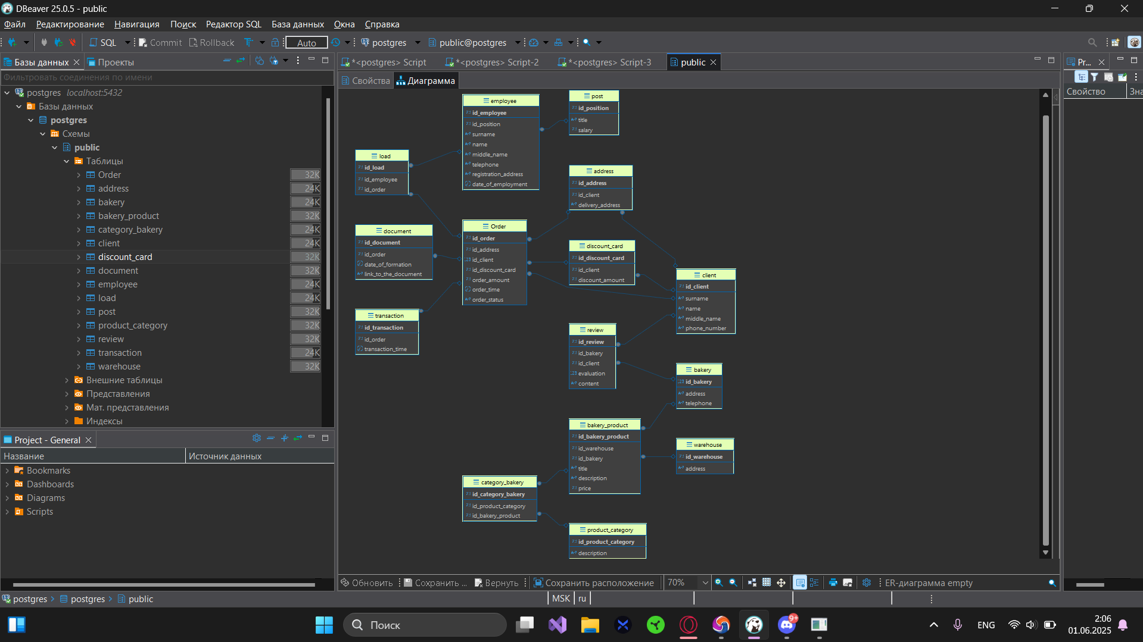

*Рисунок 3 –* Структура базы данных пекарни — диаграмма связей